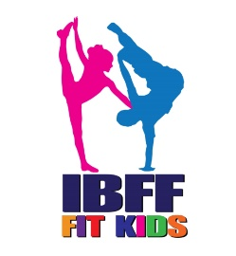
Vážení športoví priatelia,

Rok 2020 bol pre celú športovú rodinu veľmi náročný. Začiatok roka sme pozitívne naštartovali vynikajúcimi výsledkami z individuálnych zostáv + pózing v kategórii Fitness. Z predchádzajúcich najlepších umiestnení:
Sára Kiššová: 3.miesto VC Starej Ľubovne 2019, 6. miesto -VC Nitra 2019, 5.miesto – MSR 2019 Zvolen.
Gabriella Szabóová: 6.miesto – VC Nitra 2019.
Kristína Kusnyírová: 6.miesto -Slovenský pohár Košice 2019
- kompletné výsledky: https://safkst.sk/m/fitnes-kulturistika-19/vysledky-sutazi-50/

Postup na šampionát v Moskve nám dal príležitosť posunúť sa ďalej v oblasti FIT KIDS. Výsledky z Moskvy sa stali odrazovým mostíkom vo veľmi dôležitom míľniku nášho Občianskeho združenia.
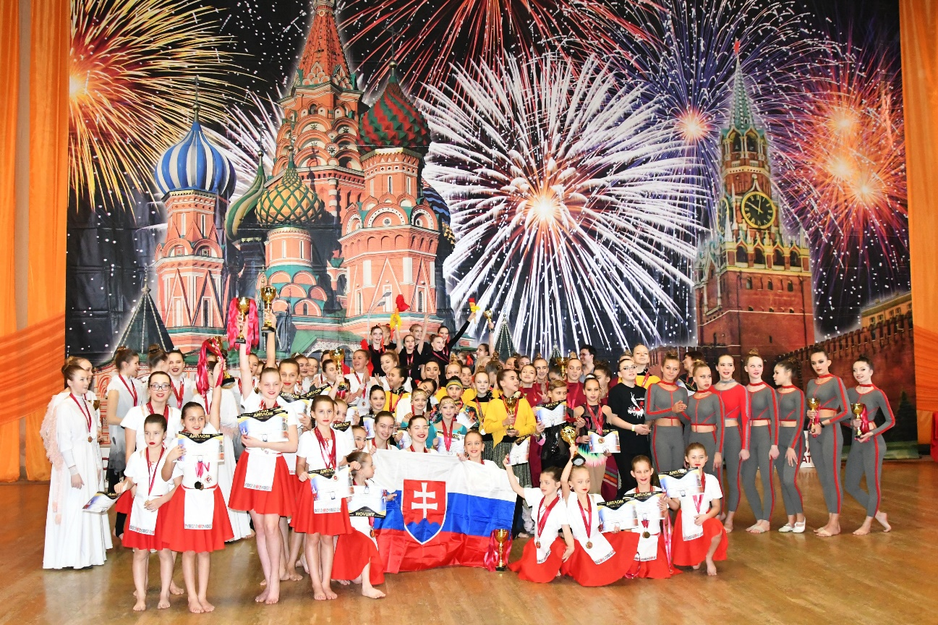

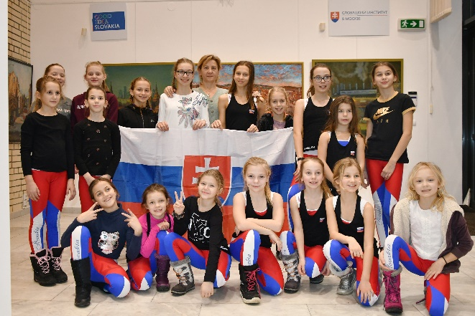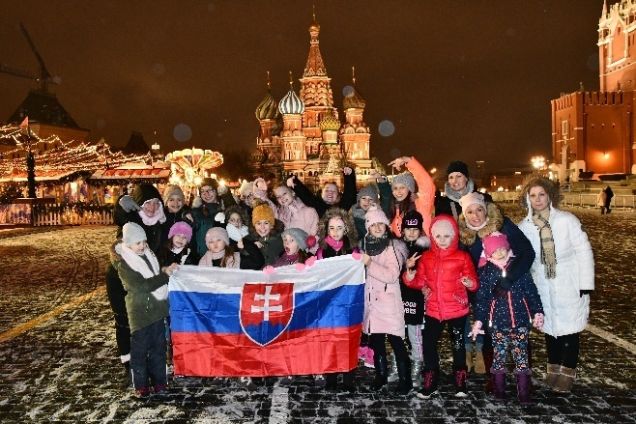

Vo februári 2020 sme sa stali súčasťou FIT KIDS a v rámci SR sme sa stali partnerom pre Slovenskú športovú a tanečnú štruktúru. Licenciou IBFF FIT KIDS , kde som sa stala prezidentkou IBFF FIT KIDS Slovakia sme s vervou naštartovali premenu Občianskeho združenia Fanygym O.Z. na IBFF FIT KIDS Slovakia O.Z.

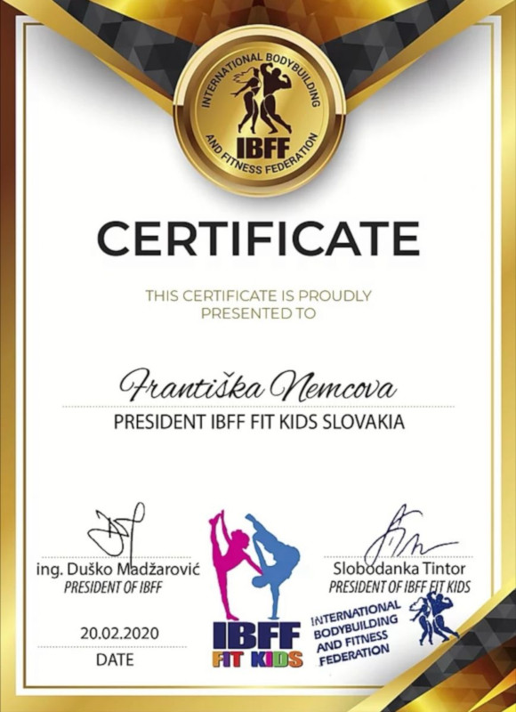

Pre našich zverencov sme otvorili dvere do celého sveta s možnosťou reprezentácie SR ako nášho klubu tak aj zverencov klubov , ktorí majú záujem o FIT KIDS súťaže. V roku 2020 sme vypracovali pravidlá IBFF FIT KIDS Slovakiaplatné na území Slovenska.

Vytvorili sme základný školiaci systém pre rozhodcov a trénerov. Do portfólia IBFF FIT KIDS Slovakia sme prijali ďalšie 2 kluby. Vyškolili sme 10 rozhodcov, z toho 5 národných a jedného medzinárodného - p. Milada Hajči. /http://www.ibfffitkidsslovakia.sk/judges /
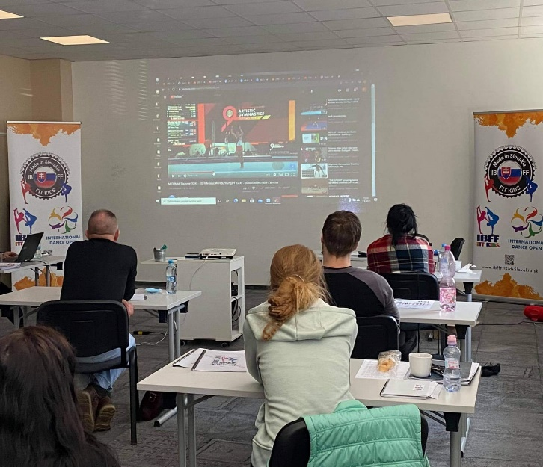

Podarilo sa nám vyškoliť 7 trénerov, z toho 5 profesionálnych pre FITNESS a dve trénerky so štátnou skúškou v Prešove. / http://www.ibfffitkidsslovakia.sk/trainers /
V spolupráci so spoločnosťou ELFA s.r.o sme vytvorili rozhodcovský systém. Tento náročný proces nám priniesol novú webovú stránkuhttp://www.ibfffitkidsslovakia.sk/homea elektronické prihlasovanie na preteky vrátane nových členov. Rok 2020 v rámci vzdelania a profesionálneho rastu IBFF FIT KIDS bilancujem ako úspešné aj napriek prekážkam sa nám podarilo naštartovať systém vzdelávania, ktorý v roku 2021 plánujem podporiť a rozvíjať pre IBFF FIT KIDS Slovakia.

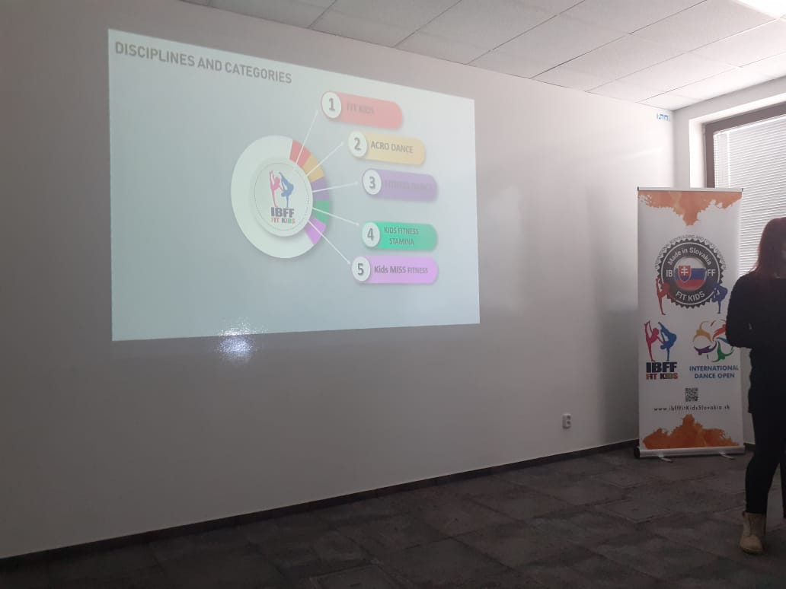

Vo februári sme okrem reprezentácie v Moskve stihli predstaviť spoločné choreografie na pravidelnom tanečnom akrobatickom festivale v KUNSTHALE v Košiciach s vynikajúcimi výsledkami a najvyššími oceneniami a taktiež upevniť spoluprácu s tanečnými súbormi a trénermi. Vzťahy , na základe , ktorých chceme fungovať sú základným pilierom novej etapy FIT KIDS Slovakia , na ktorých budeme stavať a naďalej rozvíjať. Spolupráca s profesionálnymi trénermi pôsobiacimi na Medzinárodnej úrovni je pre rozvoj zdravej konkurencie nevyhnutný. Na tomto princípe budem ako prezident FIT KIDS Slovakia budovať hodnoty IBFF FIT KIDS Slovakia a budúcnosť našich reprezentantov.

Od 13. marca sa naša krajina zatvorila. Nastalo obdobie neistoty vízií IBFF FIT KIDS Slovakia. Koncom marca sme s trénermi nastavili online tréningový proces. V prvej vlne COVID 19 sa do tréningového online procesu zapojilo len 8 detí z 32.

V máji 2020 bol už tréningový proces v plnom prúde . Po COVID 19 sa zapojilo do tréningového procesu 17 detí.

V auguste sme sa v rámci projektu Športový piatok v meste predstavili na Hlavnej ulici v Košiciach. Naša účasť bola Mestom Košice hodnotená veľmi pozitívne.
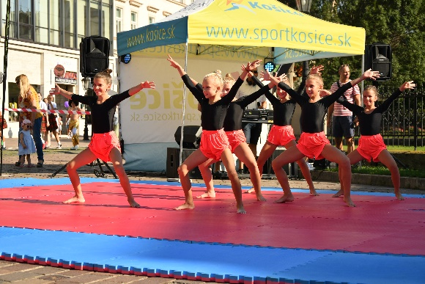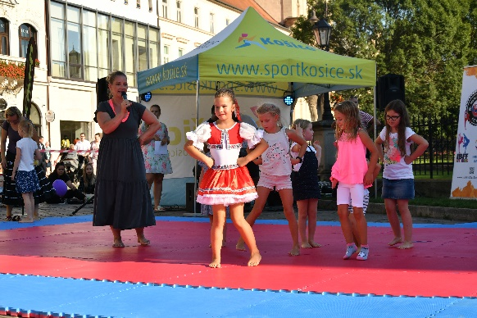

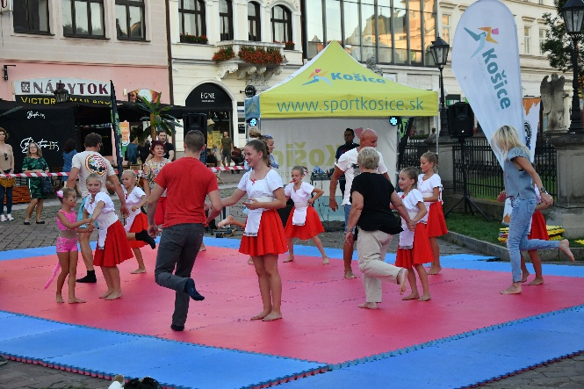

Sústredenie, ktoré sme v roku 2020 absolvovali pre COVID 19 opatrenia na území SR – Zlatá Idka hodnotím ako úspešným krokom k výkonnostným triedam reprezentantov.

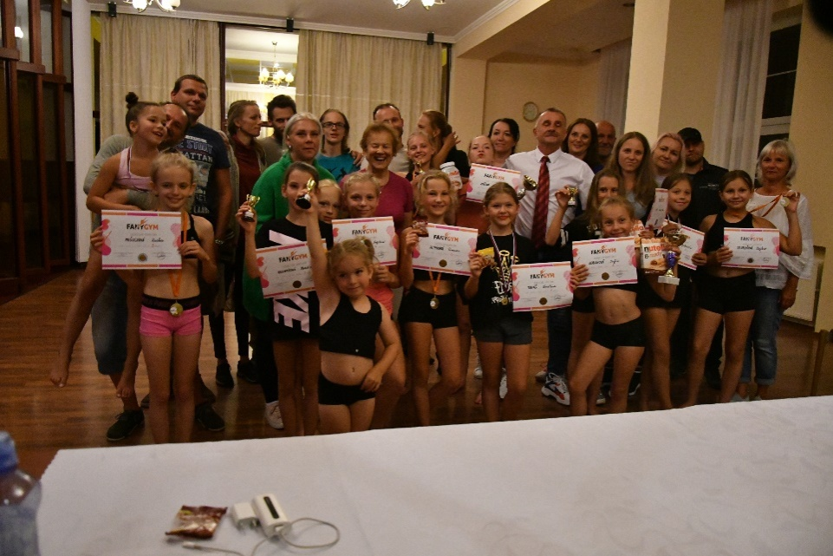

Začiatok školského roka nám priniesol 52 nových talentov do krúžku gymnastika a prípravka. Nastavený kalendár pretekov však ovplyvnili opatrenia COVID 19 .

V októbri nás na medzinárodnom šampionáte prezentovali dve reprezentantky Sára Kiššová a Gabriela Szaboová. Sára Kiššová sa umiestnila na 2 mieste. Gabriela Szaboována 3 mieste. S duom SOHA sa reprezentantky dostali na 1.miesto a v super finále obsadili 7. miesto.
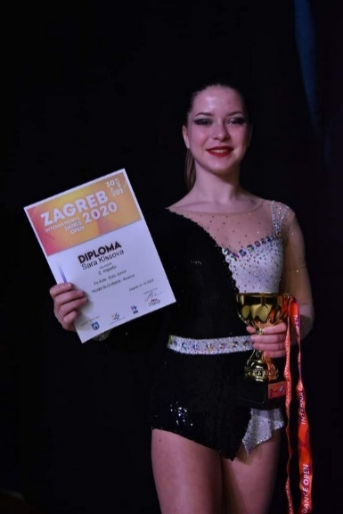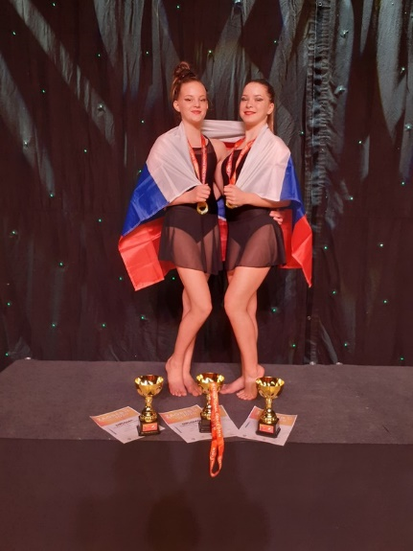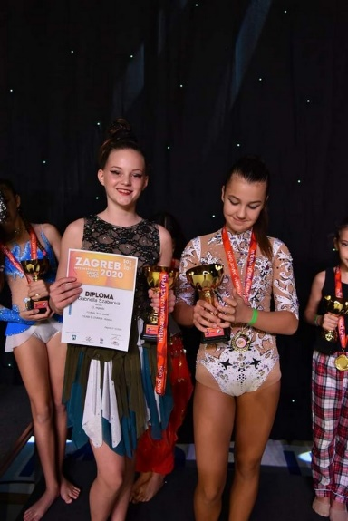

V tomto čase sme opäť fungovali v rámci tréningov online. Počet detí v klube sa znova dostal na minimálne čísla: Gymnastika 9, Prípravka 4, Klub 16 čo bolo spolu 29 detí.

Aj napriek ťažkej športovej situácii sa nám podarilo usporiadať v decembri Majstrovstvá SR IBFF FIT KIDS Slovakia.

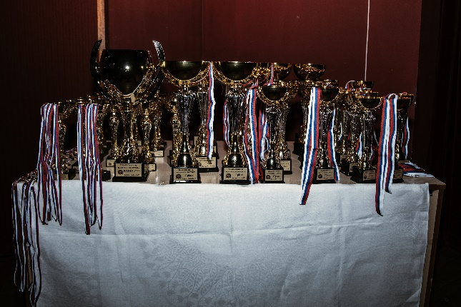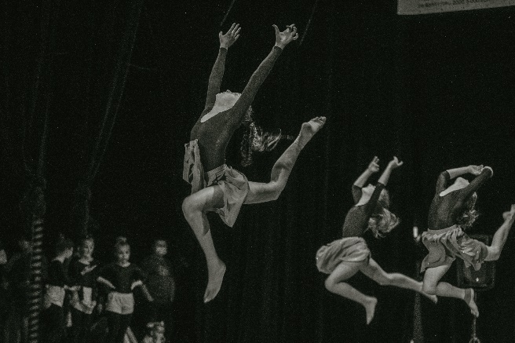

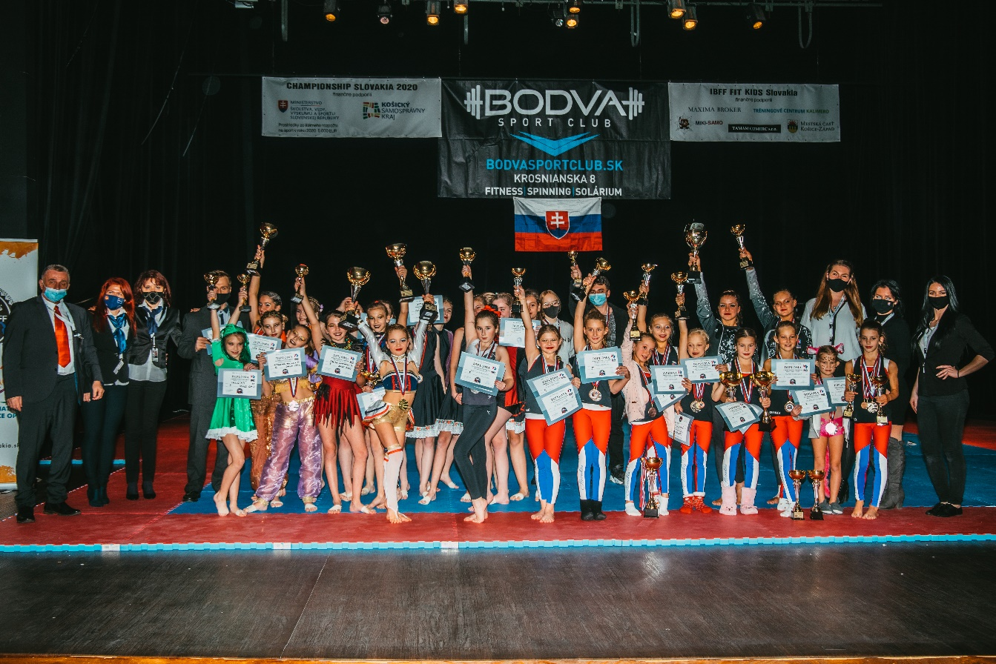

Finančné hospodárenie

- PRÍJMY
Členské príspevky /vrátane štartovného, platieb za sústredenie, licencie rozhodcov/ | 30.117,22€
Dotácia MČ Košice Západ | 200,-€
Charitatívna reklama | 2.500,-€
Príspevok NIKE FOND ŠPORTU | 2.000,-€
Dotácia KSK | 2.000,-€
Dotácia MŠVVaŠ SR | 5.000,-€
SPOLU | 41.817,22€

- VÝDAVKY
Nájom | 15.749,44€
Tréneri | 6.364,-€
Školenia | 2.291,45€
Licencie | 1.100,-€
Sústredenie | 1.043,69€
Tatami | 3.493,75€
Súťaž /mimo platieb za služby a reklamy/ | 2.706,25€
Systém | 528,-€
Ostatné náklady /kostýmy, pohonné hmoty, notárske a bankové poplatky/ | 3.395,63€
SPOLU | 36.672,21€

- ZOSTATOK: 5.145,51€

Základné úlohy na rok 2021

1. Príprava a účasť dorasteniek a junioriek na MS 2021 (konaných v roku 2022)
2. Príprava a účasť detí na ME a MS
3. Príprava a účasť na Gym Festivale
4. Rozvoj marketingovej činnosti IBFF FIT KIDS Slovakia
5. Vypracovanie štúdie a projektovej dokumentácie na Centrum prípravy pre FIT KIDS Slovakia v Košiciach
6. Prípravné sústredenie 2021 v Košiciach, Malacky
7. Výchova výkonnostných športovcov a reprezentantov SR
8. Starostlivosť a práca s mládežou FIT KIDS Slovakia
9. Vypracovanie celkového systému vzdelávania trénerov a rozhodcov FIT KIDS Slovakia so sekciami FIT KIDS, Acrobatic fitness , Dance Fitnes, Miss Fitness, Stamina samostatne.

Františka Nemcová
prezidentka IBFF Fit Kids Slovakia

